三角関数①

**■本日のメニュー**

1. ゲーム制作における三角関数
2. 三平方の定理
3. 直角三角形を使った「三角関数」の定義
4. 定義を拡張しよう！　～単位円による定義～
5. 例題で慣れてみよう
6. 三角関数の相互関係

はい、それではゲーム数学の授業を始めたいと思います。

今日はですね、前回やった内積でつかったcosについてわからないという声があったんで、

三角関数の復習をやっていきたいと思います。今日を含めておそらく３回くらいかかると思うんですが、

ホワイトボード使って座学形式で授業をやっていきたいと思います。

ぼくがまだ皆さんの名前を覚えきれてないので、途中できるだけみんなに当てながら進めていきたいと思いますのでよろしくお願いします。

■ゲーム制作における三角関数

ということで、まずは三角関数見ていく前に、ゲーム制作でどう使われているかを軽く紹介していきたいと思います。みなさん課題とか制作で三角関数使ったことありますかね？

**sin()とかcos()**

っていう関数やつですね。C言語のライブラリだとMath.hでしたっけ？ある？どう？

たしかにUnityを使ってると直接三角関数を使わないで作れてるようだけども、

いざ仕事でプログラムすることになったら必要に道具になってくるんで、

この授業通して理解してもらえたらと思います。

と言っても三角関数使って何ができるのか今んとこわかんないよね。ゲ

ームでこんなところで使われてるよーって知ってる人いる？

んじゃ軽く紹介していきましょうか。

三角関数を使えるようになると

・スプライトやキャラなどのモデルの回転

例えばセーブポイントを表したオブジェクトが回っていたりしますね

・キャラクタのアニメーション

関節を曲げたりするのは回転で実現しています

・エフェクトの挙動

パーティクルの飛ぶ軌道や動きなどの計算にも使います

・リッチな絵作り（シェーダープログラミング）

みなさんUnityを使っていると思いますが、いまは単純な背景やキャラクタしか表示できていませんよね。

たとえばキラキラ光っているような透明の水面を考えてみてください。きれいな画面にしようと思うと、波の動きをもった水面のポリゴンやグレア光（ブルーム、金田光：スター光）の表示が必要になってきますが、それらの計算などに三角関数やほかの数学が必要になってきます。

を自分で作ることができるようになります。  
プランナーやデザイナーから新しい機能を作ってほしいというオーダーはよくあることなので、自分で調べて作れるようになる訓練はしておきましょう。ということで、まずは三角関数をやっていきましょう。

■三平方の定理

まずは「三平方の定理」から理解していきましょう。

３つの、平方（２乗）についての性質です。

ちなみに、定義…決めたこと、ルール、定理…定義からわかったこと

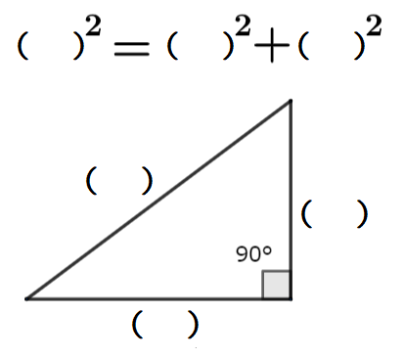

$$c：斜辺、a：隣辺（底辺）、b：対辺（高さ）$$

雑談：フェルマーの最終定理の紹介

$$x^{n}+y^{n}=z^{n}$$

を満たす３以上の $n$ はない。

証明に３００年以上かかったやつです。

オススメ動画

「中田敦彦のYouTube大学 - NAKATA UNIVERSITY」

<https://www.youtube.com/watch?v=38U0Mhp3MbQ>

雑談：証明の紹介

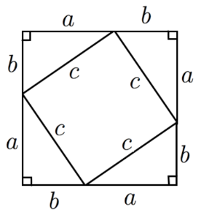

**例題**

1. $a=3、 b=4のときのc の長さは？$ 作図もしてください。
2. $a=6、 c=8 のときの b の長さは？$ 作図もしてください。

$$c=5、 b=\sqrt{8^{2}-6^{2}}=\sqrt{64-36}=\sqrt{28}=2\sqrt{7}$$

**カーナビとかGPSの話**

なんとなくわかってきたと思いますが、じゃぁ実際の社会ではどんなふうに使われてるの？

っていう疑問があると思うので、カーナビの話をしたいと思います。

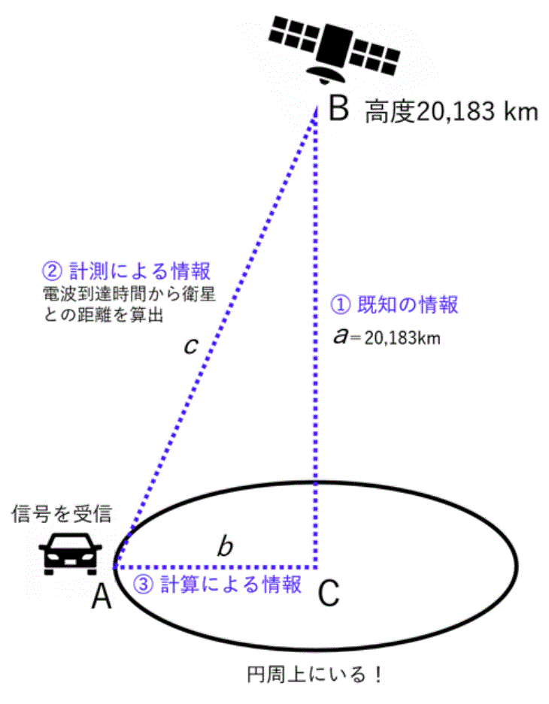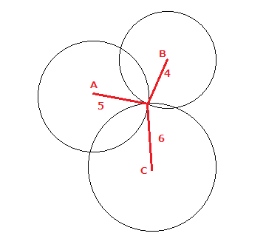三点測位。

上空にある衛星、車があって

1. まず衛星の電波をとらえて星と車との距離を計算します

この距離が ａ² ＋ｂ² ＝　c² のうちの ｃ にあたります

1. 次に衛星の高度は地表に垂らした垂線の距離で、これはすでにわかっている値としてaにあたります

三平方の定理から距離bが計算できます（実際は地球の丸みの補正が必要ですが今回は考えない）

ただ、これはあくまで衛星の地表での位置からの距離で方向はわからないので、実際は３台以上の衛星に対して計算して位置を特定しています。

代表的な直角三角形の辺の比

いよいよ本題の三角関数というものを見ていきたいと思いますが、

その前にまず代表的な直角三角形の辺の比の関係を紹介させてください。

この２つについては、参考書とかwebサイトに載ってる解説とかにもよく出ますし、

授業の具体的な説明をするのにも使ったりするので、ぜひ覚えておいてください。

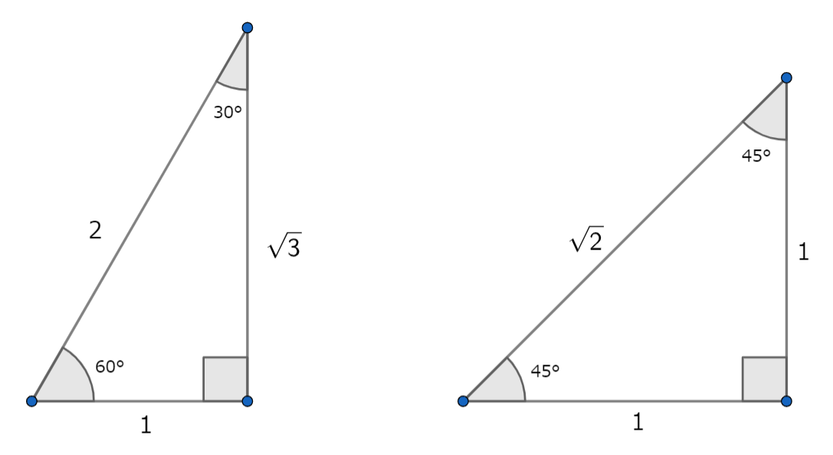

**「比」**

これはあくまでも**「比」**の関係ということに注意してください。

たとえば直角三角形を２倍に大きくしたものを考えてみると、

相似の関係から比は変わってないことがわかります。

■直角三角形を使った「三角関数」の定義

さて、いよいよ三角関数がどういったものかを見ていきます。

まずは直角三角形を書かさせてください。

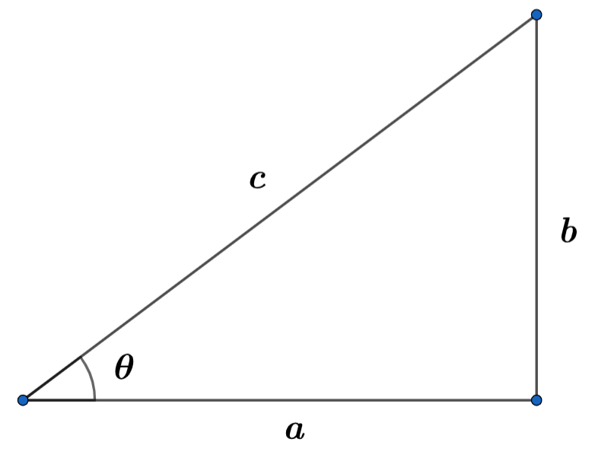

この記号θは「シータ」と呼びます。

角度を表す時によく使う記号です。

三角関数 ***sin*、 *cos*、　*tan*** は以下のように「定義」されます。

$$sinθ=\frac{b}{c} \\ cosθ=\frac{a}{c} \\ tanθ=\frac{b}{a}$$

それぞれ　***sin***（サイン）、***cos***（コサイン）、***tan***（タンジェント）と呼びます。

***θ***は「シータ」と呼びます。

言い方を換えると、sin=高さ／斜辺、cos=底辺／斜辺、tan=高さ／底辺になってます。

なぜこんなものを定義したのかをちょっと説明しましょうか。

相似な三角形を考えた場合、たとえば2a、2b、2cのものを考えてsinを計算すると2b/2c=b/cとなって同じですよね。実は相似な直角三角形では大きさが３倍、４倍、５倍になっても「辺の比」は一定なんですよね。

つまり、sinもcosもtanも**「辺の比」**のことを言ってるんですね。

辺の比の話

$$sinθ=\frac{b}{c} \\ cosθ=\frac{a}{c} \\ tanθ=\frac{b}{a}$$

ということは、相似の三角形を考えた場合に、どんなに大きさが変わったとしても、このθの角度が変わらなければ、辺の比は常に変わらないっていうことなんですね。

それで今回はこの常に変わらない辺の比の特徴に名前を付けてあげただけの話なんですね。それがsin、cos、tanっていうだけの話です。ここ大事なんでもう一回言います。↓

ここがポイント

相似な（直角）三角形は***sin*、 *cos*、　*tan***の値が同じになっている。

・・・　角θによってのみ値が決まる

３人、４人、５人で三角形を作らせる。ずらしてももとの三角形になる。角度変わらない。

ところで、式を覚えるの難しいという人に、sin,cos,tanの式の右辺の覚え方を紹介します。

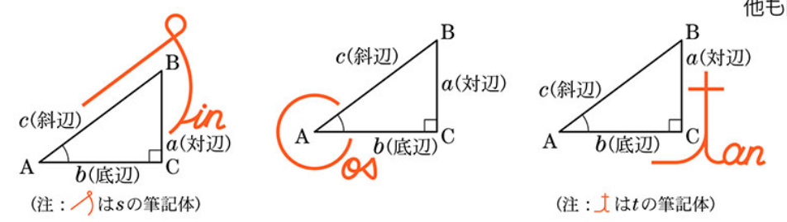

まだ定義の記号のままだとイメージつかみづらいと思いますので、実際にθに角度を入れてみて慣れてもらいたいと思います。ということで例題やってみましょうか。

**例題**

$θ=30° のときの sin、 cos、 tan はいくつでしょうか。$

$θ=45° のときの sin、 cos、 tan はいくつでしょうか。$

$θ=60° のときの sin、 cos、 tan はいくつでしょうか。$

ヒント　代表的な直角三角形の辺の比

$$sin30°=\frac{1}{2}、cos30°=\frac{\sqrt{3}}{2}、tan30°=\frac{1}{\sqrt{3}}$$

$$sin45°=\frac{1}{\sqrt{2}}、cos45°=\frac{1}{\sqrt{2}}、tan45°=1$$

$$sin60°=\frac{\sqrt{3}}{2}、cos60°=\frac{1}{2}、tan60°=\sqrt{3}$$

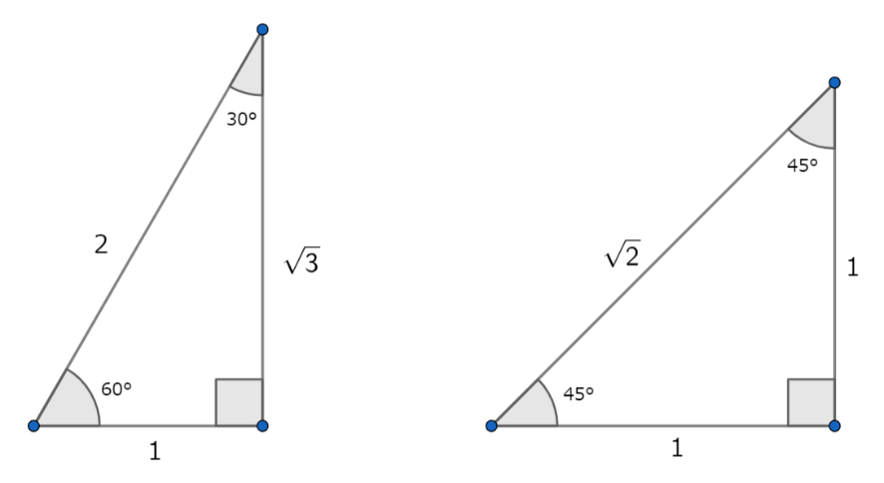

～三角関数表の紹介～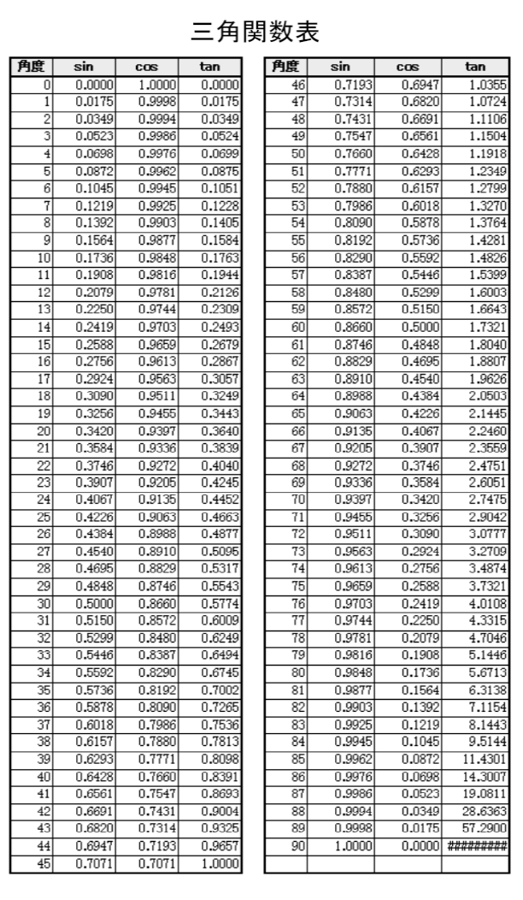

■定義を拡張しよう！

はい、ここから新しい話になります。

さっきの直角三角形で定義したsin,cos,tanですが、

この角度θの範囲はわかりますか？

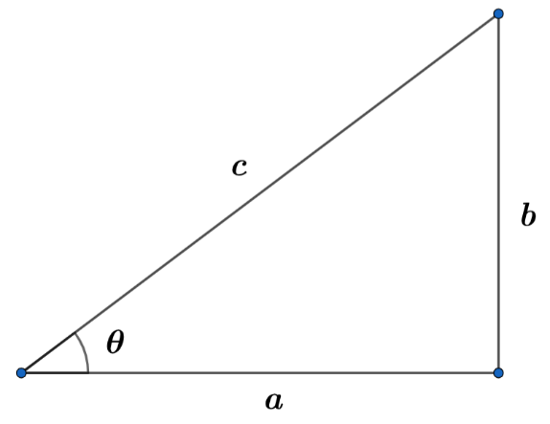

直角三角形による定義では角度θは $$0°<θ<90°$$

という制限があります。

これでは不自由なので、もっとθの範囲を広げたい！

いろいろ応用したい！　と思った人が昔いました。

θの範囲を広げるということはどういうことかな？

たとえばこんな三角形θ＝１３５だったり、こんなやつθ＝２２５を思いつくよね。

だんだんやりたいこと見えてきた？授業の最初に言ってたやつよ。ね、そう回転ができそうになってきたんだけども、

まだそれは先のお話で、まずは基本を引き続きやっていきましょう。

ということで、もはや直角三角形ではなくて、こんな円で定義し直そうと思いますと思います。円にすれば３６０°全部使えるよね。どう？面白くなってきた？ダメ？

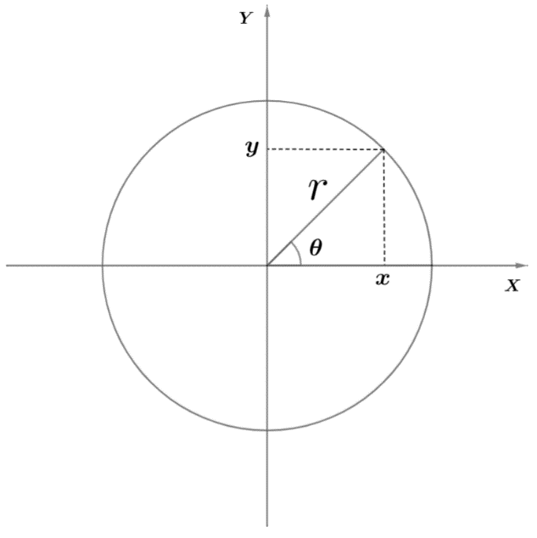 $$sinθ=\frac{y}{r} \\ cosθ=\frac{x}{r} \\ tanθ=\frac{y}{x}$$

これってこの直角三角形見るとさっきやったやつと一緒やんて思いますよね？だって辺の比の関係だからね。

ただ、これはこの９０°までの範囲だったらさっきと一緒なんだけど、θが９０°超えたらどう？

ｘが負の値になるよね。座標系で円を使った定義だからね。 ここまで大丈夫？ついてきてる？

**～単位円による定義～**

**ところでさ、もうちょっとこの式、簡単になると思わない？**

**だれかちょっと簡単な式に手直ししてみてくれない？**

**そう、さっき相似の性質の話をしたよね。θが変わらないなら辺の比変わらない話だったよね。**

**ということで、この　ｒ　を１にして考えることもできるよね。**

**そうすると、こんな式になります。**

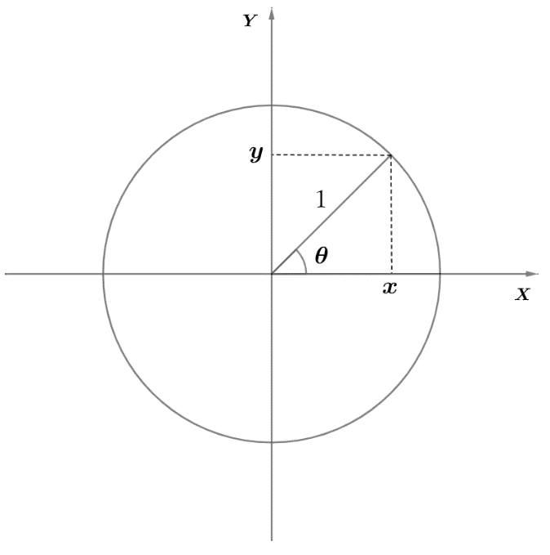

半径１の円（単位円）による**定義**

$$sinθ=( ) \\ cosθ=( ) \\ tanθ=( )$$

**ほら、めっちゃスッキリした形になったね。**

**これはsinはそのままy座標、cosはx座標を見ればOKということだね。**

**ここまで大丈夫かな？　質問とかある？**

**じゃぁ、これが、さっきまでの直角三角形の定義も成り立ってるか調べてみましょうか。**

**つまり０～９０までの範囲だよね。**

**これが成り立ってないと、せっかくθの範囲を広げたのに今まで便利だったやつが使えなくなっちゃうよね。**

**それはいやなんで成り立ってるか、軽く見てみましょうか。**

$$θの範囲を拡張するにあたって、これまで見てきた直角三角形の \\ 範囲 0°<θ<90° で成り立っているか見てみましょう。$$

**例題**

θ＝３０°のときの***sin、 cos、 tan***　の値を直角三角形の定義を使って求めてください。

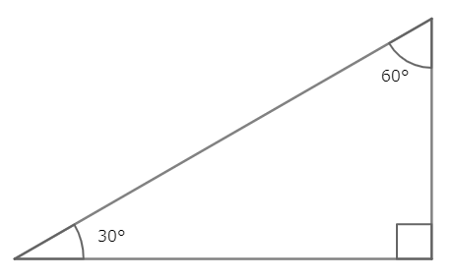 ***$sin３０°=\left( \right)$ $$cos３０°=\left( \right) \\ tan３０°=\left( \right)$$***

**（**２**）**

**（　）**

**（　）**

$$sin30°=\frac{1}{2}、 cos30°=\frac{\sqrt{3}}{2}、tan30°=\frac{1}{\sqrt{3}}$$

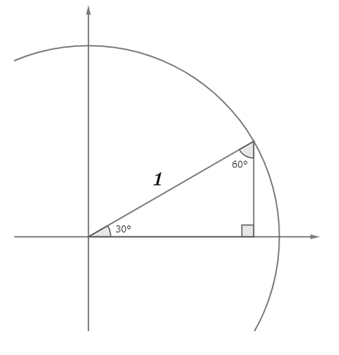つぎに単位円を使った定義を使って、θ=30°のそれぞれの値を求めてください。

ヒント　　相似比１：２

$$sin３０°=\left( \right) \\ cos３０°=\left( \right) \\ tan３０°=\left( \right)$$

**はい、両方とも同じ値になって、０°＜θ＜９０°も成り立つことがわかりました。**

**ここまでで何か質問ありますか？**

**はい、ここまでは直角三角形の範囲０°＜θ＜９０°を見ました。**

**せっかくθの範囲を広げたので、その値も見てみて、三角関数にどんどん慣れていきましょう。**

**例題**

1. θ＝15０°のときの***sin、 cos、 tan***の値を求めてください。

もはや三角関数は三角形ではなくて円を使って考えてください。

三角関数＝円！なんだったら円関数とか呼んじゃっていいかもしんない。

ヒント：　円だけど直角三角形をみつけて！

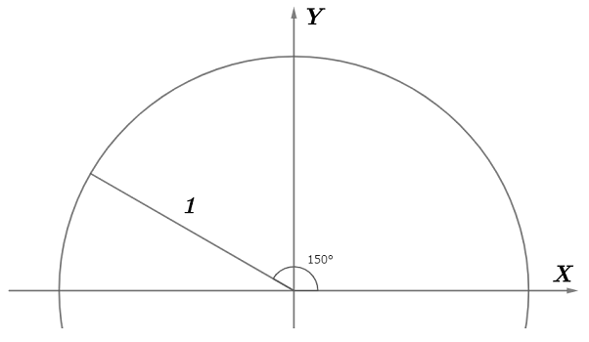

$sin150°=\left( \right)$ $$cos150°=\left( \right) \\ tan150°=\left( \right)$$

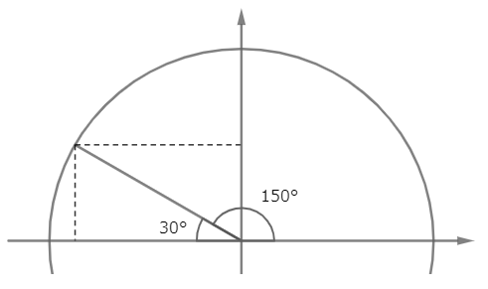 **$$sin150°=\frac{1}{2} \\ cos150°=-\frac{\sqrt{3}}{2} \\ tan150°=\left(\frac{\frac{1}{2}}{-\frac{\sqrt{3}}{2}}\right) \\ =\frac{\frac{1}{2}×2}{-\frac{\sqrt{3}}{2}×2}※分母分子に２をかけて \\ =\frac{1}{-\sqrt{3}}$$**

ではつぎに、直角三角形の定義では求められなかったθ=0°、90°の場合を求めてみましょう

1. θ＝０°、９０°のときの***sin、 cos、 tan***の値を求めてください。  
   単位円を考えて計算してください。

$$sin0°=\left( \right) \\ cos0°=\left( \right) \\ tan0°=\left( \right)$$

$$sin0°=0,cos0°=1,tan90°=0$$

$sin90°=\left( \right)$ $$cos90°=\left( \right) \\ tan90°=\left( \right)$$

$$sin90°=1,cos0°=0,tan90°=\frac{1}{0}→ゼロで割っちゃいけないので定義なし$$

*ようは９０°のときはtanは考えないということです。*

さらにつぎにθ=-45°という場合について考えてみましょう。

マイナスがいきなり出てきましたね。実はθはマイナスの範囲についても単位円の定義は考えることができます。

単位円の図を見ると、マイナスっていうのは時計回りの角度っていうふうに考えることができますね。

じゃ、これについても、単位円の中にある直角三角形を探して求めてみてください。

1. θ＝-45°のときの**sin、 cos、 tan**の値を求めてください。  
   単位円と直角三角形を考えて計算してください。

$$sin(-45°)=\left( \right) \\ cos(-45°)=\left( \right) \\ tan(-45°)=\left( \right)$$

$$sin⁡(-45°)=-\frac{1}{\sqrt{2}},\cos\left(-45°\right)=\frac{1}{\sqrt{2}},tan⁡(-45°)=\frac{-\frac{1}{\sqrt{2}}}{\frac{1}{\sqrt{2}}}=\frac{-\frac{1}{\sqrt{2}}×\sqrt{2}}{\frac{1}{\sqrt{2}}×\sqrt{2}}=\frac{-1}{1}=-1$$

はい、ここまでやってきてだいぶsin,cos,tanわかってきた？慣れてきた？

なにか質問とかありますか？

ここまではsin,cos,tanをバラバラに見てきたんだけども、

それぞれになんか相互関係がありそうな雰囲気がありませんか？

どう？なさそう？実はねきれいな形の相互関係があるんで、

つぎはそれを紹介したいと思います。

**■三角関数の相互関係**

相互関係を調べるために、まずはちょっと円の方程式の復習をさせてください。

円の方程式覚えてますか？覚えてない？どう？

そもそも方程式ってなんや！？って人いる？

方程式っていうのは、たとえば２X+Y=３みたいな形をした式を考えると、

この式を満たす特別なX,Yの組があるよって言ってること。それが方程式の意味になります。

グラフで見てみましょうか。

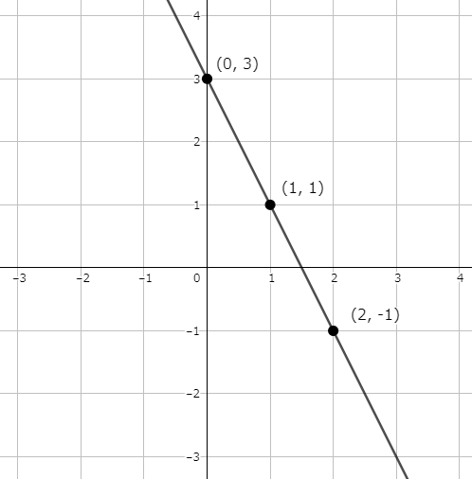

こんな風に、点が打てるけども、この式が成り立つ点はこの直線上にたくさんあるわけね。

これが方程式とグラフの関係。

ほかにも $x^{2}+3x+2=0$　　みたいな方程式がありますが、

因数分解して(x+1)(x+2)=0でこの方程式の解は(-1,2)のただ一つの組ってことだね。

ある式を満たす特別な値がありますよってことです。

こっちはたまたまたくさんあって、こっちはたまたまひとつだけ。

はい、方程式がなんとなくわかったと思うので、

円の方程式に戻りますね。忘れとったでしょ？こっちが本題だからね。

はい、単位円を方程式で表したいと思いますが、

だれかわかるひといる？　まず単位円描いてみようか。



**1**

**1**

**-1**

**-1**

～単位円の方程式～

単位円の方程式は次式で表されます。

$$（ ）+（ ）=1$$

なんでこの方程式になるかわかりますか？

中心から距離が１のところのｘ、ｙの組を

全部点打っていったら円になるよね。

距離なんで、 $\sqrt{x^{2}+y^{2}}=1$ だよね、

これ、両辺を２乗すると $x^{2}+y^{2}=1$**になるよね。**

覚えておくのは定義とこれだけで十分です。

これで三角関数の相互関係が出ちゃいます。

定義 $sinθ=y、 cosθ=x、 tanθ=\frac{y}{x}$　より

三角関数の相互関係について、以下の３つが導出されます。

まずは定義が $sinθ=y、 cosθ=x、 tanθ=\frac{y}{x}$**だったよね。**

Tanについて、①tan=sin/cosはすぐわかるね。つぎに円の方程式を見てください。

単位円をみてもxとyはsinとcosそのものなんで、②sin^2+cos^2=1が出てきました。

ちなみに、(sinθ)^2をかっこつけてsin^2θと書くのが風習になってるので覚えておいてください。

つぎに②を変形してみます。両辺をcos^2で割って、(sin^2/cos^2)+cos^2/cos^2=1/cos^2、

(sin^2/cos^2)っていうのは(sinθ)^2/(cosθ)^2っていうことだよね、ということは(sinθ/cosθ)^2、

つまりtan^2になり、③1+tan^2=1/cos^2が出てきます。

$$① tanθ=\frac{sinθ}{cosθ} \\ ② sin^{2}θ+cos^{2}θ=1 \\ ③ 1+tan^{2}θ=\frac{1}{\cos^{2}θ}$$

３つ出してみたんだけども、ぶっちゃけ覚えておくのは②だけでもいいような気がします。

①はまぁ、覚えるまでもないよね。③は②の変形だしね。